**Алғырлар мен тапқырлар**

**Мақсаты:** оқушылардың ойлау, сөйлеу, математикалық білім қабілеттерін арттыру, қызықты ойындар, сұрақтар арқылы логикалық ойлау, есте сақтау қабілетін дамыту; оқушыларды өз ойларын еркін айта білуге қалыптастыру, оқушыларды ойната отырып өзінің жауапкершілігін сезіне білуге және ұжымдасып жұмыс істеуге жұмылдыру; оқушыларды ауызбіршілікке, ұйымшылдыққа тәрбиелеу.

**Сабақтың түрі**: сайыс.

**Сабақ әдісі:** сұрақ-жауап, ойындар, логикалық есептер т.б.

**Ұйымдастыру**

-Құрметті ұстаздар, оқушылар, бүгінгі өтетін «Алғырлар мен Тапқырлар» атты сайыс сағатына хош келдіңіз!

Есеп шешіп жарысып,

Жұмбақ шешіп андысып,

Шабыт тасып шалқысып

Көңілді кеш жасайық.

Мұнда қызық табылар,

Жұмбақ, есеп-бәрі бар.

Ал сайыскер балалар,

Білімдеріңді сынайық.

Бүгінгі сайыс сағатында сынға түсетін екі топпен таныстырып өтейін.

1-топ «Алғырлар»

2-топ «Тапқырлар».

Оқушылар келіп жетті танысуға,

Бойындағы бар дарынды көрсетуге.

Тыңдайық балалардың

Өздерінің таныстыру кезеңдерін.

Енді сөз кезегін топтарға берейін, өз топтарын өлең жолдары арқылы таныстырып өтсін.

**«Алғырлар» тобы:**

Тездетіп ойланамыз,

Озып шығып бәйге аламыз.

«Алғырлар» тобы атанып

Біз де ғалым боламыз.

**«Тапқырлар» тобы:**

Мақтанбаймыз «Тапқырмыз» деп,

Таудай бірақ талабымыз.

«Тапқырлар» тобы атанып,

Үлкен ғалым боламыз біз.

Сайысымызды бастайық.

Кезеңдермен таныстыру

1-кезең. Әзіл сұрақтар

2- кезең. «Кім шапшаң?»

3- кезең. «Орнын тап»

4-кезең. «Ертегі есеп»

5-кезең. «Ұйқасын тап»

6-кезең. «Жорға»

7-кезең. «Кім жылдам?»

8-кезең. «Жалғасын тап».

Бәйгеге түсіп жарыспай,

Жүйріктің бағы жанар ма?

Білім мен өнер жұптаспай,

Тәлім-тәрбие алар ма?

Бұл сайыс –ойдың белгісі,

Кім зерек болса, сол алда.

1-кезеңіміздің әзіл сұрақтарынан бастайық.

**1-кезең. Әзіл сұрақтар**

**«Алғырлар» тобы**

1. Қар қашан жауады?

2. Қыстың соңғы айы?

3. Кар жана ма?

4. Мақтақыздың досы.

5. Есік пен терезенің арасында не тұр?

6. Тауық өзін құспын деп айта ала ма?

7. Нені дайындауға болады, бірақ жеуге болмайды?

8. Барар жеріңе қалай жетесің?

9. Қорадағы тауықты кім алып кетеді?

10. Түнгі 12-де кім екен есікті қаққан ?

**«Тапқырлар» тобы**

1. Көрмес кімді көрмейді?

2. Доп суға құласа не болады?

3. Оқи берсең кім боласың?

4. Аңшы көлде жүзіп жүрген үйректерді бір оқпен атса, көлде неше үйрек қалады?

5. Қай қолмен шайды араластырған дұрыс?

6. 10 жұмыртқа салынған себетті екі рет түсіріп алса нешеуі қалады?

7. Басты байлық не?

8. Есту мүшесі не?

9. Үш арсызды ата.

10. Жыл басы не?

**2-кезең. «Кім шапшаң?»**

Құстар мен аңдардың суреттерін жинау.

**3-кезең. «Орнын тап»**

Орны ауысқан әріптерден сөз құрау.

1. л, а, қ, б, ы **(балық)**

2. ғ, а, а, ш **(ағаш)**

3. а, ғ, а, з, **қ (қағаз)**

Қайсысы білгір, білімді,

Талабына қарайық.

Кімдер зерек, кім жылдам,

Дарындарын табайық.

Енді сөз сайысына кезек берейік.

**4-кезең. «Ертегі есеп»**

**«Алғырлар» тобы**

«Ұрылар мен кемпір» **(ертегі есеп)**

Ертеде байлардың есігінде жүріп күн кешкен, панасы жоқ жалғыз кемпір болыпты. Жаз шығып ел жайлауға көшкенде сүйенері жоқ кемпірдің жалғыз сиырын ұрламақ болып ұрылар келеді. Кемпір «Бұлар менің жалғыз сиырымды нысанаға алмақ болған екен, мен де бұларды алдайын» деп ойлайды. Сөйтіп жалма-жан бір шелек суды сапырып отырып мынадай өлең айтыпты:

Сапырып-сапырып Арманға бер.

Құйып-құйып Алмасқа бер.

Есіктегі екеуге бер.

Төрдегі төртеуге бер.

Өзің іште маған бер.

Мұны естіген ұрылар «Қой мұнымыз болмас, үй толған кісі әрі бізден екі есе көп, кетейік» деп кетіп қалыпты. Кемпір тапқырлығымен ұрыларды осылай қорқытыпты. Сонда үйде адам нешеу? (Жауабы 10 адам).

**«Тапқырлар» тобы**

**«Торғай нешеу?»**

Талдан ұшты көп торғай,

Емес бірақ көп торғай.

Алдында оның бастаушы,

Артында оның қостаушы.

Және тағы қарасақ,

Қайта оны санасақ,

Соғында біреу қап келді,

Алдында төртеу, топ келді.

Үшеуі қатар жарысқан,

Түзіліп үшеу қалыспан.

Ойың жүйрік болса егер,

Торғай нешеу, есептер.

Шөптің арасында қояндар тығылып отыр. Олрдың 8 құлағы көрінеді. Қояндар саны нешеу?

Шеберлерім өнер тамып қолынан,

Жаңылмаған ата-баба жолынан.

Шебер қолдар өз өнерін көрсетсін,

Біз айталық төрелегін соңынан.

Келесі кезеңімізді бастайық.

**5-кезең. «Ұйқасын тап»**

1. Жазу үшін сағат қажет**...(қалам)**

2. Дауысына құлақ түр, жер жыртып жүр**...(трактор)**

3. Қарды кояр күреп, керек жалпақ**...(күрек**)

4. Өзінше ноян, қорқақ кім**?...(қоян**)

5. Бата алмас түлкі, үсті тікен**...(кірпі)**

6. Айбат шегер алыстан, аң патшасы**...(арыстан)**

7. Алмастан тыным, шабады**...(құлын)**

**6-кезең. «Жорға»**

«Жорға» ережесі бойынша оқушылар жеке-жеке сұрақтарға жауап беруге тиіс.

**Тапсырмалар**

**«Алғырлар» тобы**

1. 12 айды бір сөзбен қалай атайды?

2. Қою сөзіндегі дыбыстар саны нешеу?

3. Үш орындықтын аяғы нешеу?

4. Қатықтан жасалатын тағам.

5. Өлең жазатын адам.

6. Діңі ақ ағаш.

7. Суретшінің өзін бейнелеуі.

**«Тапқырлар» тобы**

1. Сусын құюға арналған сапты ыдыс.

2. Жиырма төрт сағат немесе...

3. Сөзге шебер, тілге жүйрік адам.

4. Табиғатты суреттейтін жанр.

5. Байқоңырдан ғарышқа ұшқан тұңғыш қазақ ғарышкері.

6. Жүзімнің отрасында не бар?

7. Адам бейнеленген сурет.

**7-кезең. «Кім жылдам?»**

**«Қанағаттанарлық»** деген сөзден бірнеше сөз жазу керек. Қай команда көп жазса, сол комнада көп ұпай алады.

**8-кезең. «Жалғасын тап»**

Отан от ...(басынан басталады)

Найзасыз ер болмайды...(Таңбасыз ел болмайды)

Ел іші...(алтын бесік)

Өз елім...( өлең төсегім)

Жері байдың...(елі бай)

Жаздың бір күні...(қыстың мың күнін асырайды)

Сабағы жаман жемістің...(дәні де жаман)

Не ексең...(соны орасың)

Еліңді сүйсең...(ерлік істейсің)

Ердің сыншысы...(ел)

Жақсы болсаң...(жақын көп)

Адам болатын бала...(алысқа қарайды)

**Қорытындылау.**

**«Алғырлар» тобы**

Біз балдырған тең басқан,

Дос құшағын елге ашқан.

Тілегіміз-тыныштық,

Ашық болсын кең аспан.

Мықты болсын іргеміз

Бәріміз де біргеміз.

Жеңістер мен жеңілістен тұратын,

Өмір күрес жеткізе ме мұратын.

«Жеңбедім, жеңілдім» деп ренжіме,

Қатысу да бір жеңіс,

Жан болсаң сен ұғатын.

**«Тапқырлар» тобы**

Білім-теңіз, мектепті кеме дейміз,

«Білім мен тәрбие егіз» неге дейміз?

Әдебі мен тәлімі үндесетін.

Жастарды болашаққа еге дейміз.

Қош дейміз, әрі талай сайыстар бар,

Өнерлерің өрлей берсін, қайыспаңдар.

Ойлы орта кеңейсін күннен күнге,

Өскен елдің жұртынан қалыспаңдар.

Осымен бүгінгі сайысымызды аяқтаймыз.

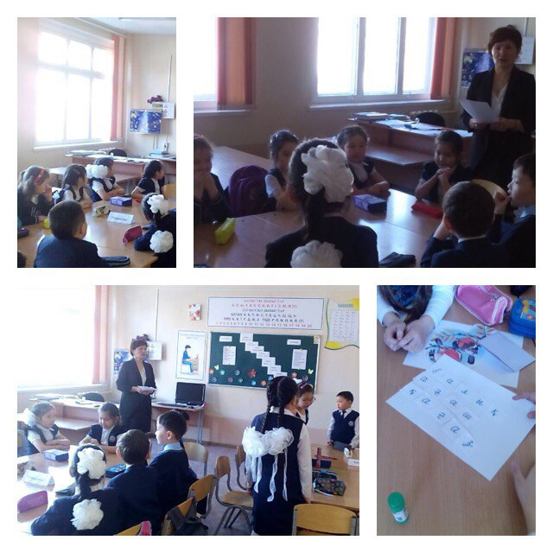

1 «А» сыныбында өткізілген сайыс сағаты жайлы ақпарат 2017 жылдың 13-ші сәуір күні 1 «А» сыныбында математика пәнінен сайыс сағаты өтті. Сайыс сағатының мақсаты:оқушылардың ойлау, сөйлеу, математикалық білім қабілеттерін арттыру, қызықты ойындар, сұрақтар арқылы логикалық ойлау, есте сақтау қабілетін дамыту; оқушыларды, өз ойларын еркін айта білуге қалыптастыру, оқушыларды ойната отырып өзінің жауапкершілігін сезіне білуге және ұжымдасып жұмыс істеуге жұмылдыру; оқушыларды ауызбіршілікке, ұйымшылдыққа тәрбиелеу көзделді.Сайыс сағатында сынға түскелі тұрған әр топ, өздерінің топтарын өлең жолдары арқылы таныстыру- мен бастап кетті.Сайыс сағаты сұрақ-жауап, ойындар, логикалық есептерді шешу түрінде жүргізілді.

Сайыс сағаты бірнеше кезеңдерден тұрды.

1-кезең. Әзіл сұрақтар.

2-кезең «Кім шапшаң?»

3-кезең. «Орнын тап»

4-кезең. «Ертегі есеп»,

5-кезең. «Ұйқасын тап»,

6-кезең. «Жорға»,

7-кезең «Кім жылдам?»

8-кезең. «Жалғасын тап».

Сайыс сағатының әр кезеңінің құрылымында түрлі әдіс-тәсілдер мен ойындар бағытында болды.Оқушылар әр тапсырмаларды қызыға орындауға тырысты.Топтық жұмысты орындау барысында балалардың сөйлеу қорына, тапсырмаларды тиянақты, дұрыс орындауға көңіл бөлінді.

Оқушылар мен мұғалімнің арасындағы байланыстан сайыс сағатының өз мақсатына жеткені көрінді.